【主日事工分配】Sunday Service Personnel
日期 | 10/18早堂崇拜 | 10/18午堂崇拜 | 10/25早堂崇拜 | 10/25午堂崇拜
證道 | 尤陽生牧師 | 尤陽生牧師 | 尤陽生牧師 | 尤陽生牧師
司會 | 潘巨明 | 簡英仁 | 駱良基 | 林振成
領詩 | 黃文華  尤師母  曹大為 | 劉淑清  施佩吟/徐嘉君  黃彥璋 | 黃麗淑  鄭蓓莉  周娟娟 | 黃美玲  邵順秀  徐惠敏
司琴 | 尤立忠 | 尤立馨 | 尤立忠 | 洪莉玲
司獻 | 張文雄 | 譚麗卿 | 薛婉華 | 張紫霞
招待 | 邵順秀  蕭燕珍 | 譚麗卿  徐惠敏 | 薛婉華  蘇喜玲 | 張紫霞  謝宜修
關懷點名 | 卓滿莉 | 徐惠敏 | 沈瓊 | 謝宜修
歡迎隊 | 張孟娟 | 張紫霞 | 唐耀鴻 | 林杏茹
投影片 | 曾錦秀 | 林振成 | 皇甫超坤 | 簡英仁
音響燈光 | 曾錦秀 | 林振成 | 皇甫超坤 | 簡英仁
獻花 | 卓滿莉 | 卓滿莉 | 卓滿莉 | 卓滿莉
【教會聚會表】Church Schedule
聚會內容Worship/Meeting | 聚會日期  Day | 聚會時間Time | 負責/聯絡人  Contact | 電話Telephone
早堂華語崇拜  Mandarin Worship | 週日Sun | 9:30am | 簡英仁弟兄  Eric Chien | 516-791-2313
午堂台語崇拜  Taiwanese Worship | 週日Sun | 11:00am | 簡英仁弟兄  Eric Chien | 516-791-2313
英文崇拜  English Worship | 週日Sun | 12:30pm | 陳鴻成弟兄  Daniel Chen | 516-569-3979
兒童崇拜Children S.S. /Worship  兒童主日學 | 週日Sun | 9:30分班/10:45合班12:00分班 | 朱世杰弟兄  Scott Chu | 917-566-8602
成人主日學  Adult S.S. (早/午堂) | 週日Sun | 早-10:45am  午-12:00pm | 黃文華姐妹  Ann Huang | 917-678-1536
英文主日學Eng. Sunday School | 週日Sun | 11:00am | 陳鴻成弟兄  Daniel Chen | 516-569-3979
詩班練習  Choir | 週日Sun | 2:00pm | 劉淑清姊妹  Samantha Liu | 516-791-2313
電話祈禱網  禱告會Prayer  禱告會Prayer | 週二  週三  週四 | 9:00-9:40pm  8:00pm  8:00pm | 撥712-432-0075  楊自豪弟兄(教會)  尤陽生牧師 | 密碼141852#  646-823-5359  718-746-4199
英文初/高中團契  English Youth Group  大學團契College | 週五  週五 | 8:00pm  8:00pm | 陳鴻成弟兄  Daniel Chen | 516-569-3979
弟兄團契Brother F. | 不定期 | TBA | 楊自豪弟兄 | 646-823-5359
姊妹團契Sister F. | 不定期 | TBA | 劉依清姊妹 | 516-569-3979
基督教紐約聖教會週報

Queens Taiwanese Evangelical Church
第42週 主後AD 2015年10月18日

年度主題 Theme of the Year
華語：認識基督，活出基督，達到基督的身量
台語：認識基督，活出基督，用基督作目標來成長
Knowing Christ, Live Out Christ, Growing Into the Stature of Christ
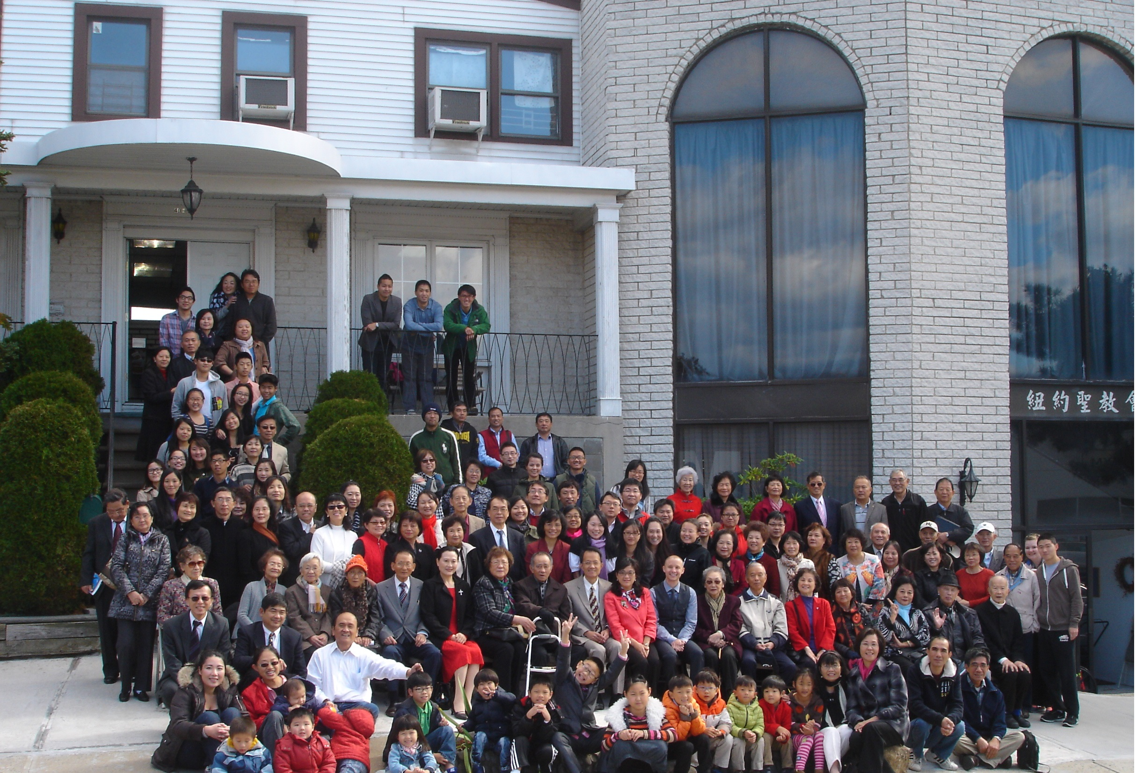

年度金句Key Verse of the Year:歌羅西書Colossians 2:9-10a
「神本性的一切豐盛，都有形有體地住在基督裡面，
你們也是在他裡面得了豐盛。」(聖經新譯本)
『因為上帝完整的神聖惦佇(tiàm tī)看會著的基督的形體內面，
互恁及伊結連成做完整。』(現代台語譯本)
“In Christ the whole fullness of deity dwells bodily,
and you have been filled in him.” (ESV)
榮譽牧師Pastor Emeritus：高耀民牧師(Rev. Benjamin Kao)
主任牧師Senior Pastor：尤陽生牧師Rev. Johnson Yu TEL:(718)746-4199
英語傳道English Pastor：Pastor Joshua Birchfield TEL:(970)689-2671
值月同工Coworker of month：王曉暉姐妹(Julia Hu) TEL:(646)705-1285
教會地址Church Address：40-31 165th Street, Flushing, NY 11358
教會電話及傳真Church Tel & Fax: (718)460-6326 教會網址：qtecny.wtc.net

紐約聖教會早/午堂主日崇拜程序
第42週 2015年10月18日

早堂: 上午9:30am 午堂: 上午11:00am
司會: 潘巨明弟兄 司會: 簡英仁弟兄
司琴: 尤立忠弟兄 司琴: 尤立馨姐妺

序樂 ………………… (會眾安靜默禱) …………………… 司琴
宣召………………………………………………………………司會
讚美……早堂: 1.「揚聲歌唱」 午堂: 1.「和散那」
2.「願為主燃燒」 2.「至好朋友就是耶穌」

使徒信經 …………………………………………………………司會
讀經……………「約書亞記14:6-14；箴言20:29」………………司會
信息…………《夕陽無限好，黃昏更燦爛》……………尤陽生牧師
奉獻…………「獻己於主」(生命聖詩485首) ……… 早堂:張文雄弟兄
(如果你還不瞭解奉獻的意義，請暫時不必奉獻) 午堂:譚麗卿姐妹

頌榮……………「普天之下萬國眾生」(聖歌29首)………………會眾
祝禱……………………………………………………… 尤陽生牧師
阿們………………………「阿們頌」………………………… 會眾
殿樂…………………… (會眾安靜默禱)…………………………司琴

～～～～～～～～～～～～～～～～～～～～～～～～～～～～～～～～～～
讀金句：（約書亞記14:8）
(華)「可是，與我一同上去的眾兄弟卻使人民的心驚懼，我卻完全順從
耶和華我的 神。」
(台)「總是，及我上去許個兄弟互百姓心失志；獨獨我全心隨
耶和華──我的上帝。」

消息報告及歡迎……………………………………………………… 司會
【紐約聖教會-各團隊負責同工】Church Co-worker Team
團隊Team | 同工Coworker | 聯絡電話Contact
主席Chairperson | 尤陽生牧師Rev. Johnson Yu | 718-746-4199
副主席Vice Chair | 朱世杰Scott Chu | 917-566-8602
英語傳道EM Pastor | Pastor Joshua Birchfield白書亞傳道 | 970-689-2671
行政Administration | 王宇辰George Wang | 718-551-7969
敬拜Worship | 簡英仁Eric Chien | 516-791-2313
關懷Caring | 王曉暉Julia Hu  陳天忠Tian Zhong Chen | 646-705-1285  917-832-3598
造就Discipleship | 黃文華Ann Huang | 917-678-1536
事奉Service | 張文雄Wen-Hsiang Chang | 718-380-7553
宣教Mission | 潘巨明James Pan | 718-359-4096
財務Finance | 黃麗淑Sue Huang | 718-460-5489
英語輔導EM Counselor | 陳鴻成Daniel Chen | 516-569-3979
英語部English Ministry | 尤立忠Jeffrey Yu | 646-673-4088
兒童部Children Ministry | 朱世杰Scott Chu | 917-566-8602

【小組聚會】Mandarin Small Groups
僕人 | 聚會時間 | 聚會地點 | 聯絡電話
長輩喜樂小組-張文雄夫婦 | 週二10:00am | 40-31 165th Street -教會 | (646) 427-7040
張哲雄夫婦 | 週五8:00pm | 133-03 41st Ave. -畫室 | (718) 463-4701
社青小組-朱世杰夫婦 | 週五7:30pm | 40-31 165th Street -教會 | (917) 566-8602
王志偉夫婦（暫停） | 週六2:00pm | 40-31 165th Street -教會 | (718) 591-1946
施旭耀夫婦/每一、三週六 | 週六4:00pm | 40-31 165th Street -教會 | (646) 331-8978
潘周曉霞夫婦-為你禱告小組 | 週六7:00pm | 45-22 170th St.-Flushing | (718) 359-4096
桌球練習-林振成弟兄; | 週一,三8-10pm | 週六2-6 pm -教會 | (917) 754-8503

【09-11/2015夏季早午堂主日學】Mandarin Sunday School
班別 | 主題 | 對象 | 老師 | 教室
A  B | 新約書卷-腓立比書  建立高EQ的靈命 | 基督徒 | 早:朱駿康/陳元卿  早:黃麗淑/駱良基 | 一樓大廳  一樓A教室
洗禮預備班 | 信仰之路 | 初信者 | 早:黃文華/劉淑瓊 | 一樓B教室
慕道班 | 基要真理 | 慕道者 | 早:朱焰/唐耀鴻 | 隔壁小教室
A | 新約書卷-以弗所書 | 基督徒 | 午:張俊雄/鍾仁賢/周清芬 | 隔壁大教室
【 10/11/15主日聚會人數】Attendance
早堂崇拜 | 午堂崇拜 | 英文部 | 兒童部 | 合計人數
69人 | 35人 | 19人 | 兒童: 13人/成人: 4人 | 140人
【08/09/2015主日奉獻明細及總計】Offertory Details

十一奉獻Tithe

感恩奉獻Thanks

其他奉獻Mis.
現金奉獻Cash | 十一奉獻Tithe |  | 感恩奉獻Thanks | 其他奉獻Mis. | 奉獻總計Total

第42週 10/18/2015 值月同工:王曉暉姐妹Coworker of September: Julia Hu

【歡迎與消息報告】Welcome and Announcement
〔介紹歡迎〕Welcome
- 歡迎今天的新朋友及過訪的主內兄姊，願神賜恩於你/妳！

〔教牧/同工團隊〕Pastoral and Co-worker Team
- 今天是今年的「長輩主日」(本週三9/21是農曆9/9重陽節)，教會以小禮物敬祝每位長輩(年底滿65歲以上者)身心靈蒙恩，靠主喜樂平安!

- 教會購買隔壁街40-32 166th St.房子(緊鄰教會後院)預計11/30過戶，購屋費$86萬元，修繕等費用約$10萬元，共計$96萬元。資金來源分配: [1] $30萬元頭期款(須於11/29前募到的數目)，
[2] $16萬元教會積蓄，
[3] $50萬元銀行貸款。
竭誠邀請您參與神國投資(最近初來者請不必為難)，捐得樂意的人是 神所喜悅的。請參閱「建堂募款信」並填寫「建堂基金認獻卡」，上半聯請撕下留給教會，下半聯個人保存。

- 今天午餐後2:15-3:30在主堂還有教會「建堂及復興禱告會」，懇切呼籲各位弟兄姐妹一起來參加，為我們所承受的使命仰望、等候神。

- 為提升主日敬拜的效果及準時度，同工會通過從11月1日開始將主日崇拜時間調整如下(每堂多10分鐘-包含歡迎與報告，換場15分鐘)：
早堂(華語) | 早堂(華語) | 英語堂
9:30am-10:45am | 11:00am-12:15pm | 12:30pm-1:45pm
˙請大家配合養成提早到達，準時開始及結束的習慣。

- 恭喜本教會英文部白書亞牧師(Pastor Joshua Birchfield)已在昨天10/17在賓州匹茲堡透過國際福音派教會聯盟(Evangelical Church Alliance International)接納通過按牧(Licensing)，我們為他獻上感恩與祝福。

- 呼籲每位參加每週禱告會，為神家和神國在主前同心禱告、警醒守望:
時間Time | 性質Type | 方式/地點Means/Place
週二晚Tue. 9-9:50pm | 電話網禱告Conf. call | 1-712-432-0075/密碼:141852#
週四晚Thu. 8-9pm | 在教會禱告Church | 教會主堂/招待廳2nd Fl.

〔敬拜/音樂〕Worship/Music
- 今天詩班練唱暫停一次。下週主日起恢復練唱。

〔造就/門訓〕及〔事奉/服事〕Discipleship and Service
- 秋季成人主日學課程，請參照週報第三頁選班上課學習。

- 「每日讀經運動」三年讀完整本聖經，今年下半年進度表在招待處，每日與神親近。本週讀:士師記第12-20章。

- 2016年感恩獻花登記表，請弟兄姊妹在奉獻袋上註明您獻花的日期，財務組同工會為您登記。

〔宣教/佈道〕Mission/Evangelism
- 今年起宣教組預算設立為「宣教基金」，以提升會眾對宣教事工的認識和參與，並操練信心的奉獻。2015「宣教基金預算」為$34,600，請繼續關心奉獻。
- 由「美國校際基督徒團契」(InterVasity)所創辦，已有近70年歷史的三年一度「爾班拿(Urbana)學生宣教大會」將於今年2015/12/27-31(週日-週四)在密蘇里州聖路易市(St. Louis)舉行(詳情看佈告欄)。

【肢體關懷代禱/社區消息】Personal Care and Community News
- 張書源的母親於10/8在台灣離世，已於10/17出殯，請為遺族禱告。
- 葉秀榮的母親徐玉嬌姐妹於10/15安息主懷享年84歲，將於10/27舉行告別式。求主與遺族同在，同時也記念元龍身體的恢復禱告。
- 身體欠安特別代禱：韓王桂枝，葉元龍，游玉花，王志偉，陳蓉，高牧師，郭振玉(二度中風)，鄭賢堅(肺積水)，郭秀卿，張少杰。
- 角聲福音廣場「橄欖樹全人關懷心裡健康講座」，11/07週六上午10點-11:30am，由執照臨床社工師-梁靜心老師主講-安枕無憂-失眠。歡迎大家參加，地點:角聲福音廣場42-35 Main St 2nd FL NY 11355。
- 角聲福音廣場舉辦「迎向豐盛的婚姻」夫妻營(Marriage Retreat)，時間:12/04週五下午5:30pm至12/06週日下午1:30pm，地點:America Keswick 601 Route 530, Whiting, NJ 08759，查詢電話:718-799-8239 Jin或上網查詢詳情nyfamily.cchc.org。

第42週 10/18/2015紐約聖教會主日崇拜
講題：《夕陽無限好，黃昏更燦爛》 尤陽生牧師
經文：約書亞記14:6-14；箴言20:29

【2015年十月聚會及活動】
日期Date | 時間Time | 活動內容Meeting/Activities | 連絡人Contact | 聯絡電話TEL
10/04 | 2:30pm | 定期同工會 | 尤牧師Pastor Yu | (917) 669-4512
10/11 | 9:30am/ 10:45am | 早/午堂崇拜及聖餐 | 簡英仁Eric Chien | (718) 938-2796
10/18 | 9:30am/ 10:45am | 長輩主日崇拜 | 簡英仁Eric Chien | (718) 938-2796
10/18 | 12:15pm | 英語堂聖餐Eng. Communion | 陳鴻成Daniel Chen | (646) 267-3815
11/01 | 各部聚會 | 日光節約時間結束End of Daylight Saving Time | 朱世杰Scott Chu | (917) 566-8602

